Муниципальное бюджетное дошкольное образовательное учреждение
детский сад № 47 «Золотой петушок»
МБДОУ детский сад № 47 «Золотой петушок»

Картотека игр и упражнений с камешками Марблс

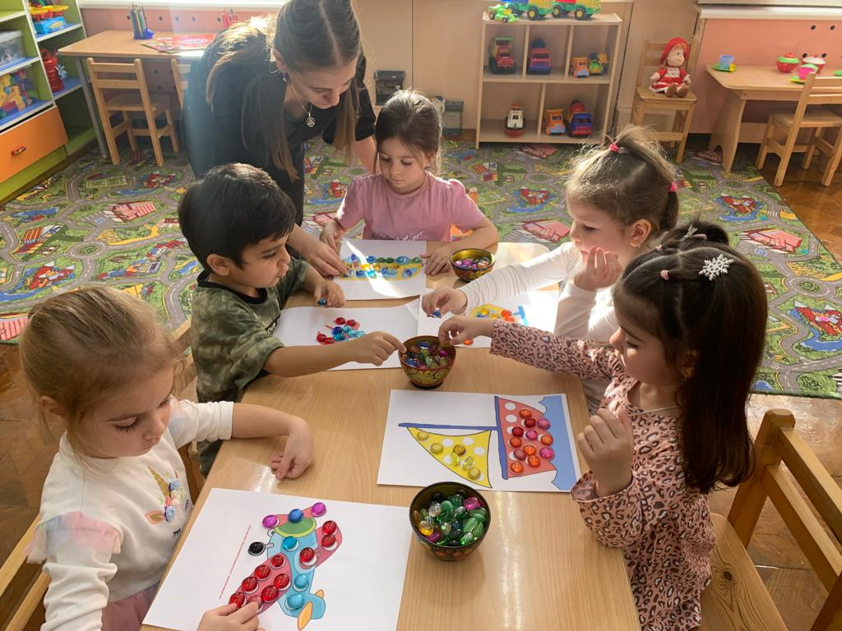

Подготовила

воспитатель Перфильева А. А.

Упражнение "Знакомство"
Цель: привлечение внимания ребенка к тактильному объекту.
Оборудование: емкость с камешками "Марблс".
Задание: педагог обращает внимание на камушки и предлагает по перебирать камушки руками.
Выкладывать их из емкости, двигать в ней руками по очереди и одновременно. При этом педагог знакомит с текстурой - стеклянные, гладкие; качеством - хрупкое, прозрачное; цветом - красный, синий, зеленый,..
Затем дается время для самостоятельного манипулирования.
Упражнение "Найдем предмет" или "Угадай-ка"
Цель: развитие тактильных ощущений; развитие умения выбирать предметы, отличающиеся от камешков "Марблс" (Например: небольшой строительный материал, киндер-игрушки и т.д.)
Оборудование: емкость глубокая, камушки "Марблс", игрушки из киндер-сюрпризов.

Задание: педагог предлагает найти игрушки, спрятанные в камушках с открытыми глазами, сначала одной, затем другой рукой. Усложнение: поиск игрушек закрытыми глазами, определить что это.
Упражнение "Змейка"
Цель: учить складывать камешки, прикладывая один к другому; развитие мелкой моторики рук.
Оборудование: камушки "Марблс". Для детей с низкой моторной ловкость: специально заготовленные камушки на липучке.
Задание: Педагог предлагает выложить длинную змейку так, чтобы все камушки лежали друг за другом без промежутка. Можно использовать разные цвета.
Усложнение: Педагог предлагает выложить змейку, используя один цвет, два цвета чередуя их, используя количественный показатель (Возьми 5 камушков одного цвета и 4 камушка другого цвета).
Упражнение "Помоги"
Цель: развитие умения различать цвета, находить цвет по образцу и по словесному обозначению; стимулирование зрительно-поисковой деятельности. Усвоение названий цветов. Развитие мелкой моторики рук.
Оборудование: камешки "Марблс", карточки с эталонами цвета, емкости для раскладывания (количество зависит от количества используемых цветов).
Задание: Педагог обращает внимание, что все камешки разных цветов перемешались. Необходимо рассортировать их по цветам.
Предъявляется эталон цвета и предлагается отсортировать сначала предъявленный цвет. Дети называют цвет - зеленый и отбирают , и складывают в свои баночки только зеленые камушки. При повторении упражнения количество предъявляемых цветов увеличивается.
Усложнение: Цвет не предъявляется карточкой, а называется словом.
Упражнение "Выложи по заданию"
Цель: развитие умения различать цвета, называть их, развитие зрительного внимания, памяти, мелкой моторики рук.
Оборудование: карточки с заданиями.
Задание: Педагог предлагает разложить камушки накладывая их на образец -карточку, на которой нанесен рисунок.
Усложнение:
- Выкладывание камушков, ориентируясь на образец на свободном пространстве.
- Запомнить узор на карточке и выложить по памяти.

Примечание: для детей с низкой моторной ловкостью применяется шершавая поверхность для выкладывания и специально заготовленные камушки с липучкой на одной стороне.
Упражнение "Графический диктант"
Цель: учить ориентироваться на плоскости. Профилактика оптико-пространственных нарушений. Развитие мелкой моторики рук.
Оборудование: плоскость (лист бумаги, шершавая поверхность) разлинованная на квадраты (3*3; 4*4), камушки "Марблс".
Задание: Педагог дает устные задания типа:
Положите красный камушек в центр листа. Синий - в левый верхний угол, зеленый - в правый верхний угол, синий - в правый нижний; зеленый - в левый нижний. Проверку задания можно выполнить через предъявление эталона к заданию и через устный контроль педагогом.
Педагог предлагает эталон разложенных камушков на плоскости, ребенку необходимо повторить рисунок.
Овладение звуковым анализом
Цель:
- воспитание слуховой дифференциации звуков речи путем различения на слух сходных по артикуляторно-акустическим признакам звуков.
- развитие фонематического восприятия путем выделения на слух места звука в слове, определения, с какого звука начинается слово (гласного или согласного)
- развитие звукового анализа и синтеза путем умения делить слова на звуки.
- знакомство с буквой.
"Знакомство с буквой"
Цель: закрепить зрительный образ изучаемой буквы, развитие мелкой моторики рук.
Оборудование: камушки "Марблс", карточки с образцами букв для наложения камушков. Для детей с низкими моторными навыками специально подготовленные камушки и образцы (с липучками)
Задание: Педагог уточняет название букв и закрепляет ее образ путем наложения камушков на ее контур.
Доступная и привлекательная игровая ситуация на занятиях делает познавательный процесс интересным. С ее помощью поддерживается стойкий интерес к познанию.
Сенсорная коробка с камешка мимарблс – является хорошим релаксатором, настраивает на интересную и увлекательную игру.
Говорим и отдыхаем,
Камешки перебираем,
Разные - разные:
Голубые, красные,
Желтые, зеленые,
Легкие, тяжелые.
Один, два, три, четыре, пять,
Будем камешки считать,
Будем камешки считать
И цвета запоминать.
Громко четко говорим,
Говорим и не спешим,
Камешки в руках сжимаем,
До пяти с тобой считаем.
Раз, два, три, четыре, пять,
Повторяй за мной опять.

